广西南宁技师学院

PLC实训考核装置维修

项目编号：GXNNJSXY2023016JD01C

询价文件

采购单位：广西南宁技师学院
2023年7月

目 录
第一章 询价公告 2
第二章 采购需求书 4
第三章 询价须知 9
第四章 合同格式 19
第五章 响应文件格式 19

第一章 询价公告
广西南宁技师学院（以下简称“采购人”）对广西南宁技师学院PLC实训考核装置维修以询价方式采购，欢迎符合资格条件的供应商参加。
一、采购项目编号：GXNNJSXY2023016JD01C
二、项目名称：广西南宁技师学院PLC实训考核装置维修
三、采购预算： ￥83400 元
四、采购数量：1批。
五、采购方式：询价
六、采购项目内容及其它要求
1.采购内容：详见询价文件第二部分“采购需求书”的内容。供应商须对全部采购内容进行报价，不允许只对部分内容进行报价。
2.使用财政性资金，但本项目采购内容为集中采购目录以外且采购限额标准以下，不纳入政府采购管理范围，由采购人按本单位的内控制度自行采购。
3.本项目不允许提交备选方案。
七、供应商资格条件：
1.具有独立承担民事责任能力的在中华人民共和国境内注册的企业法人或其他组织机构（提供营业执照复印件加盖公章）
2.符合《中华人民共和国政府采购法》第二十二条所规定的条件（提供《投标人资格声明函》）
3. 本项目的特定资格要求：无
4. 本项目的特定条件：无
5.单位负责人为同一人或者存在直接控股、管理关系的不同供应商，不得参加同一合同项下的政府采购活动。为本项目提供过整体设计、规范编制或者项目管理、监理、检测等服务的供应商，不得再参加本项目上述服务以外的其他采购活动
6..对在“信用中国”网站(www.creditchina.gov.cn) 、中国政府采购网(www.ccgp.gov.cn)被列入失信被执行人、重大税收违法案件当事人名单、政府采购严重违法失信行为记录名单及其他不符合《中华人民共和国政府采购法》第二十二条规定条件的供应商，不得参与本次采购活动
7.本项目不接受联合体投标
八、询价文件索取：请符合资格条件的供应商到南宁市人力资源和社会保障局网站（http://rsj.nanning.gov.cn/）或广西南宁技师学院网站（https://www.nngjjx.com/）的通知公告处下载。
九、响应文件递交截止时间：2023年7月28日上午10:30。因学院处于暑假期间，请各投标人集中在7月28日上午8：30- 10：30递交响应文件。
十、响应文件递交地点：南宁市大学西路157号广西南宁技师学院综合楼16楼1606室，不接收邮寄方式递交的响应文件。
十一、联系事项
采购人：广西南宁技师学院
联系地址：南宁市大学西路157号
联系人：卓老师，联系电话：0771-4928055
发布人：广西南宁技师学院
发布时间：2023年7月20日

第二章 采购需求书

一、说明：
本项目最高限价为人民币83400元，供应商的总报价不得超出其最高限价，否则视为无效投标。

1.供应商须对本项目的货物及服务进行整体响应，任何只对项目其中一部分内容进行的响应都被视为无效投标。
2.采购需求书中打“★”号条款为实质性条款，供应商如有任何一条负偏离则导致投标无效。
3.使用财政性资金，但本项目采购内容为集中采购目录以外且采购限额标准以下，不纳入政府采购管理范围，由采购人按本单位的内控制度自行采购。

二、采购内容简述
1.采购内容：详见“四、采购清单”；
2.数量：详见“四、采购清单”；
3.交货期：合同签订之日起 7 天内送货、安装、调试完毕，并经验收合格后交付使用；
4.预算金额：人民币 83400 元（供应商报价超过预算金额将按无效投标处理）。

三、项目概况
1.本次招标项目范围：广西南宁技师学院PLC实训考核装置维修。
★2.成交供应商不得以任何方式转包或分包本项目。
★3.供应商所提供服务内容及技术参数等不能低于询价文件所提出的要求。
★4. 一个学期内，供应商存在无正当理由被投诉二次（含二次）以上或被给予采购项目质量评价一次差评的，将被列入供应商不良行为。供应商若存在不良行为，本单位可终止本项目合同，或曝光其不良行为，或禁止该供应商一至三年内不得参与本单位的一切校内采购活动。

★四、服务清单
项号 | 服务名称 | 服务内容及要求 | 分项预算合价（元）
1 | 广西南宁技师学院PLC实训考核装置维修 | - PLC实训考核装置维修服务内容  二、PLC实训考核装置技术参数  亚龙YL-MIPLC设备需要维修模块参数详见本章附件1。 | 83400
  序号 | 维修内容 | 维修要求 | 数量
  1 | PLC模块（西门子款式） | - 更换PLC模块达到以下要求：  西门子PLC：  S7-200 SMART 288-1SR40-0AA0CPU  AC/DC/继电器  尺寸：125 x 100 x 81  输入：24 DI  输出：16 DQ  高速计数器 （总共 6 个）4 个，200 kHz 2 个，30 kHz。  ① I/O的LED ②端子连接器 ③以太网通信端口④用于在标准(DIN)导轨上安装的夹片 ⑤ 以太网状态 LED （保护盖下方）：LINK，RX/TX ⑥ 状态 LED：RUN、STOP 和 ERROR ⑦ RS485 通信端口 ⑧ 可选信号板 （仅限标准型） ⑨ 存储卡读卡器（保护盖下方） （仅限标准型）  - PLC模块定制外壳  根据亚龙YL-MIPLC设备做PLC模块的外壳定制，需要与原设备大小一致，与PLC贴合。  - 恢复PLC模块所有功能与出厂保持一致。 | 20
  2 | PLC模块（三菱款式） | 1.更换PLC模块达到以下标准：  三菱PLC：  FX3U 48MR/ES高速超薄形PLC，双核硬件加速处理，运行速度0.05uS/基本指令；卡片式设计，可扩展卡片式I/O接口，扩展后共有48个I/O点，整机控制规模可16-256点；同时提供422\485两种通迅接口，可同时进行在线编程、下载、仿真、监控；内置4轴100K/200K脉冲输出，内置6路100KHz计数器；同时支持NPN、PNP两种传感器输入。  - PLC模块定制外壳  根据亚龙YL-MIPLC设备做PLC模块的外壳定制，需要与原设备大小一致，与PLC贴合。  - 恢复PLC模块所有功能与出厂保持一致。 | 10

五、商务要求
★（一）合同签订期：自中标通知书发出之日起 7个工作日内。
★（二）提交服务成果时间：自合同签订之日起，服务期限一年。
（三）提交服务成果地点：南宁市采购人指定地点。
（四）售后服务要求：
★1.质量保证期 1 年（自交货并验收合格之日起计，货物一览表中如有列出则按表中的要求实施）。
★2.提供必要的安全保障措施方案。
3.故障响应时间：中标供应商应接到故障通知后在 45 分钟内到采购人指定现场，按国家及行业标准对故障进行及时处理。
（五）其他要求：
★1.投标报价必须含以下部分，包括：
（1）服务的价格；
（2）必要的保险费用和各项税金；
（3）运输、装卸、更换、调试、培训、技术支持、售后服务、更新升级、值班人员办公场所租赁等费用。
★2.付款方式：
合同维修维护费用分二期支付：
第一期：合同签订后15个工作日内，甲方收到乙方有效发票后10个工作日内经银行转账向乙方支付合同款的50%；
第二期：合同签订后第十二个月份内，甲方收到乙方有效发票后10个工作日内经银行转账向乙方支付合同款的50%；

附件1：

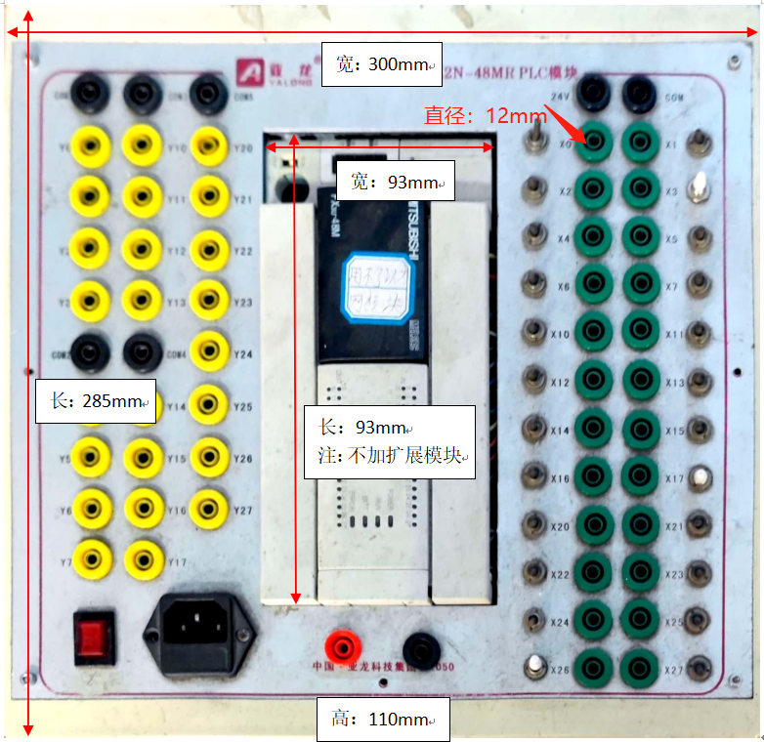

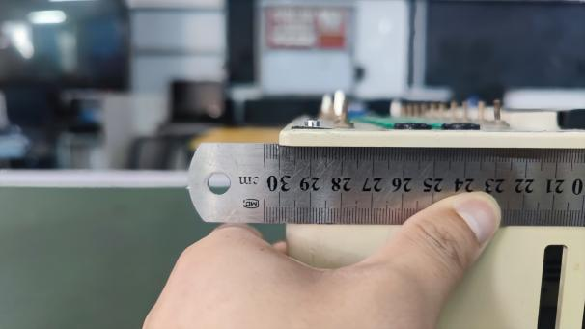 | 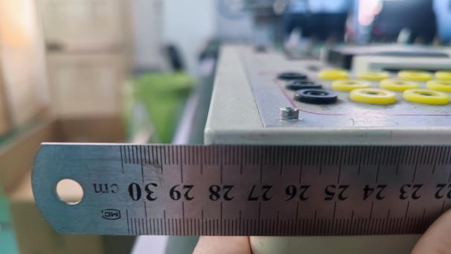
宽 | 长
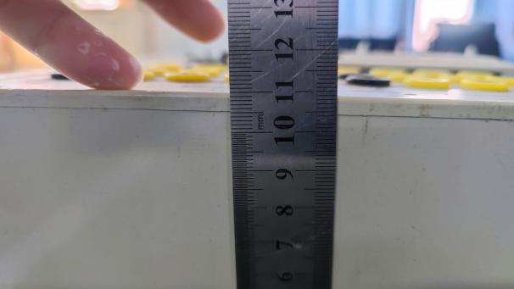 | 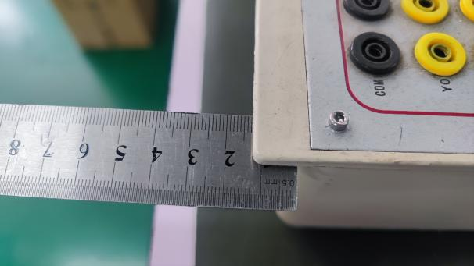
高 | 卡槽延申
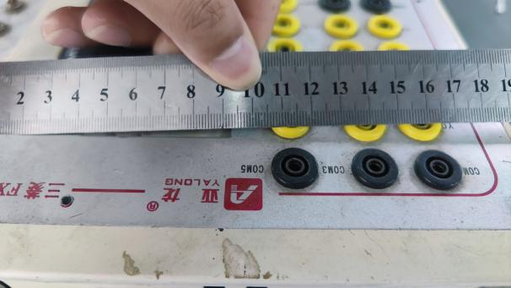 | 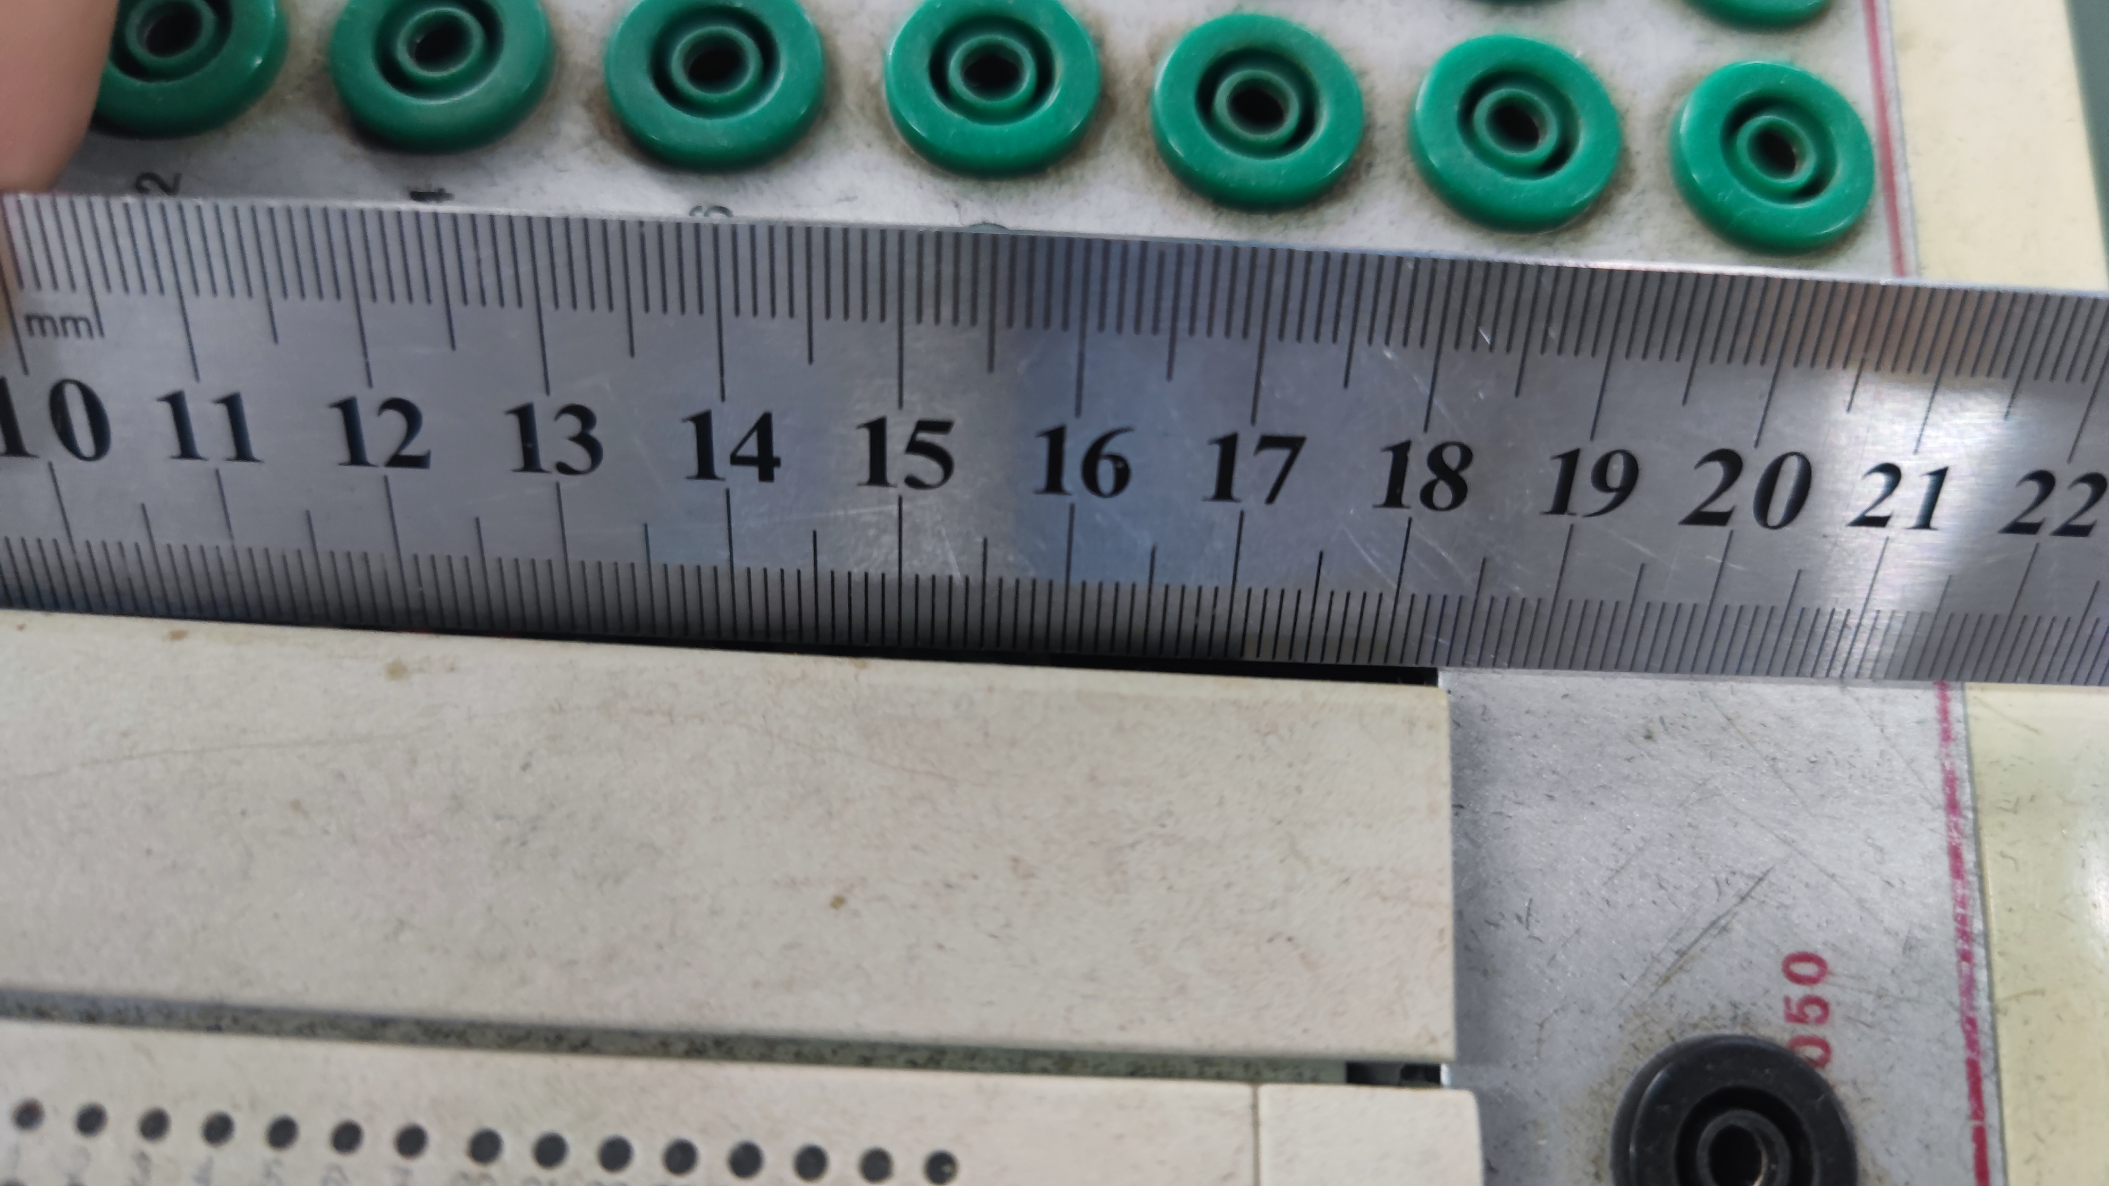
内宽 | 内长
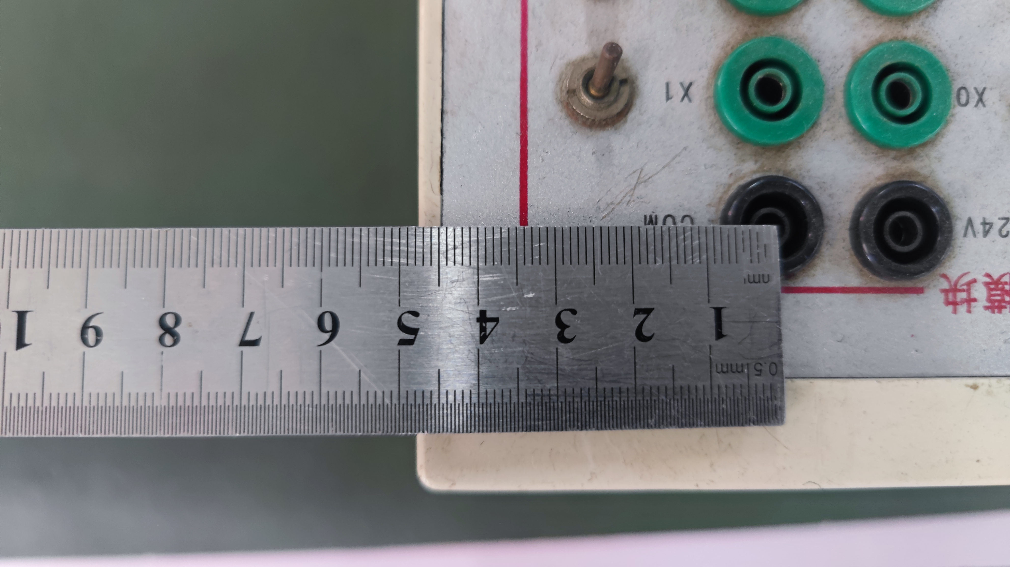
边到孔中心

第三章 询价须知

一、总则

1.定义
1.1货物：指供应商为满足《采购需求书》要求而提供的所有货物。
1.2采购人：广西南宁技师学院。
1.3供应商：指响应询价文件并且符合规定资格条件和参加竞争的法人、其他组织或者自然人。
1.4监管管理部门：广西南宁技师学院党委办公室。
1.5询价小组：由项目部门代表及广西南宁技师学院采购项目相关专业教师中随机抽取的专家组成，专门负责本次谈询价评审工作的临时性机构（其成员称为评委）；
1.6实质性响应：是指符合询价文件实质性条款的要求。
1.7重大偏离或保留：是指影响到询价文件规定的货物和质量或限制了采购人的权利和响应供应商的义务的规定，而纠正这些偏离将影响到其它响应供应商的公平竞争地位。
1.8日期、天数、时间：无特别说明时是指公历日及北京时间。

2.适用范围
2.1本询价文件依据《中华人民共和国政府采购法》及其实施条例和相关的法规、规章编制。
2.2采购人、供应商各方当事人适用本须知。

3.参加询价活动费用：

供应商编写和提交询价响应文件及参加本次询价活动有关的所有费用由供应商承担，不论询价结果如何，采购人均不承担上述费用。

4.其他
所有时间均为24小时制北京时间，所有货币单位均为人民币元，所使用的计量单位均以《中华人民共和国法定计量单位》为准（特别注明除外）。

二、询价文件

5.询价文件的组成
5.1询价文件包括：
5.1.1询价公告
5.1.2采购需求书
5.1.3询价须知
5.1.4合同条款
5.1.5响应文件格式
5.2供应商应认真阅读询价文件中所有的事项、格式、条款和规范等要求。如果供应商没有按照询价文件要求提交全部资料，或者响应文件没有对询价文件做出实质性响应，由此造成的后果由供应商负责。
5.3采购人保留对询价过程的保密，对成交结果不作任何解释的权利。

6.询价文件的澄清或修改

6.1任何要求对询价文件进行澄清的供应商，均应以书面形式通知采购人。采购人收到对询价文件的澄清要求将以书面形式答复，同时将书面答复以公告形式告知每位供应商（答复不包括问题的来源）；
6.2在询价开始前或在解答供应商提出的需澄清问题时，采购人可主动对询价文件进行修改；
6.3询价文件的澄清和修改均以公告形式通知所有供应商。该澄清和修改文件是询价文件的组成部分，对供应商具有约束力；
6.4采购人可视情况延长询价开始时间和询价评审时间，并将此变更通知所有询价供应商。在推迟询价开始时间情况下，采购人和供应商受询价开始时间制约的所有权利和义务均延长至新的截止时间；
6.5询价过程中，询价文件内容如有实质性变更，询价小组应以书面形式通知所有参与询价的供应商。若供应商对此类实质性变更不予接受，可以要求退出询价，否则将被视为接受此变更并受其约束。
7.询价文件的解释权
本询价文件的解释权归“广西南宁技师学院”所有。

三、响应文件的编制

8.响应文件的语言及计量

8.1响应文件以及供应商与采购人就有关询价的所有往来函电均应以中文书写；
8.2除询价文件另有规定外，供应商在响应文件中及其与采购人的所有往来文件中计量单位应使用中华人民共和国法定计量单位。
9.响应文件的构成
9.1响应文件应包括资格、符合性资料和其他资料：供应商编制并提交的响应文件应包括但不少于下列内容:
（1）询价响应函；
（2）供应商资格声明函；
（3）无围标、串标行为承诺书；
（4）法定代表人身份证明、法定代表人授权委托书；
（5）“★”条款响应一览表
（6）报价表（含报价一览表、报价明细报价表）
（7）供应商相关资料：
1）营业执照副本、税务登记证明、组织机构代码证（注:三证合一提供营业执照）；
2）提供投标截止日前在“国家企业信用信息公示系统” (www.gsxt.gov.cn) 查询信息中的“营业执照信息”、“股东及出资信息”、“主要人员信息”截图加盖公章；
3）提供投标截止日前在“信用中国”网站（www.creditchina.gov.cn）查询结果截图复印件加盖公章；
4）提供投标截止日前在中国政府采购网(www.ccgp.gov.cn) 查询结果截图复印件加盖公章；
5）本项目的特定资格要求（详见第一章“询价公告”）
6）供应商认为需要提供的其他材料。编排格式参见第五章响应文件格式。
9.2响应文件的构成应符合法律法规及询价文件的要求。

10.响应文件的编写
10.1供应商应完整、真实、准确地填写询价文件中提供的询价响应函、报价表以及询价文件中规定的其它内容。

10.2供应商应当对响应文件进行装订，对未经装订的响应文件可能发生的文件散落或缺损，由此造成的后果和责任由供应商承担。
10.3供应商必须保证提交给采购人的资料与数据的真实性，并承担相应法律责任。

11.报价组成
11.1本项目不接受备选方案或备选货物型号/规格，对每一种型号及规格的报价产品只允许有一个报价，本项目报价应包含但不限于以下全部费用，供应商不得再向采购人收取任何费用。主要包含产品价款、易损件、专用工具、相关配件材料、零配件价、制作费、检验费、保险费用、检测费、检定费、仓储费、运输装卸费、安装调试费、税费及一切技术和售后服务费等。
11.2供应商漏报的单价或每单价报价中漏报、少报的费用，视为此项费用已隐含在报价中，成交后不得再向采购人收取任何费用。

12.供应商约束
12.1供应商存在以下情形的，将被列入供应商不良行为：
（1）提供虚假材料谋取中标、成交的；
（2）采取不正当手段诋毁、排挤其他供应商的；
（3）与采购人、其他供应商或者采购代理机构恶意串通的；
（4）向采购人、采购代理机构行贿或者提供其他不正当利益的；
（5）在招标采购过程中与采购人进行协商谈判的；
（6）拒绝有关部门监督检查或者提供虚假情况的；
（7）将中标项目转让给他人的；
（8）拒绝履行合同义务的；
供应商有前款第（1）至（5）项情形之一的，中标、成交无效。
12.2供应商若存在不良行为，本单位可终止项目合同，或曝光其不良行为，或禁止该供应商一至三年内不得参与本单位的校内采购活动。
13.询价有效期
13.1响应文件在询价开始时间后90天内有效。
13.2在特殊情况下，采购人可于询价有效期满之前要求供应商延长有效期，延期要求与答复均应以书面形式提交。供应商可以拒绝上述要求，同意延期供应商原询价有效期内的权利及责任不改变，并相应延续；
13.3询价有效期比规定期限短的将被视为非响应询价予以拒绝。
14.响应文件的式样和签署
14.1响应文件正本一份，副本二份（封面注明供应商名称和项目编号），在每一份响应文件上注明“正本”或“副本”字样；正本和副本内容有差异，以正本为准；
14.2响应文件正本均须用不褪色墨水书写或打印，由法定代表人或其授权代表在指定位置签字盖章；
14.3响应文件副本的所有资料都可以用正本复印而成；
14.4响应文件正本及所有副本的封面均须加盖公章；
14.5传真和邮件的响应文件将被拒绝。

四、响应文件的递交
15.响应文件的密封和标记
15.1正本和副本响应文件一起封装，封口处加盖公章；
15.2注明询价邀请函中指明的项目名称、项目编号和“在（响应文件递交截止时间）之前不得启封”的字样；
15.3封套（使用不透明封套）应写明供应商名称和地址；
15.4如果封套未按本须知要求密封和加写标记，采购人有权拒绝其询价。
16.响应文件的修改和撤回、撤销
16.1询价开始之前，供应商可以修改或撤回已递交的响应文件，但必须提供由法定代表人或其授权代表签署的申请文件；
16.2在询价开始之后不允许撤回报价。

询价流程

17.询价小组
17.1询价小组共3人，由项目部门代表及广西南宁技师学院采购项目相关专业教师中随机抽取的专家组成；
17.2询价小组名单在评审结果确定前严格保密。评审专家有下列情形之一的，受到邀请应主动提出回避，采购人也可以要求该评审专家回避：
17.2.1评标委员会中，同一部门的评审专家超过二名的；
17.2.2参与询价文件论证的；
17.2.3参加采购活动前3年内与供应商存在劳动关系；
17.2.4参加采购活动前3年内担任供应商的董事、监事；
17.2.5参加采购活动前3年内是供应商的控股股东或者实际控制人；
17.2.6与供应商的法定代表人或者负责人有夫妻、直系血亲、三代以内旁系血亲或者近姻亲关系；
17.2.7与供应商有其他可能影响政府采购活动公平、公正进行的关系。
17.3询价小组成员以及评审工作有关的人员不得泄露评审情况以及评审过程中获悉的国家秘密、商业秘密。

18.询价程序
18.1询价小组对响应文件进行资格、符合性审查，具体条款详见附件一《资格性及符合性审查表》，只要不满足资格性和符合性条款所列要求之一的，将被认定为无效报价。对报价有效性认定意见不一致的，询价小组按照少数服从多数原则确定。
18.2询价小组应对响应文件的有效性、完整性和响应程度进行评审，可以要求供应商对响应文件中含义不明确、同类问题表述不一致或者有明显文字和计算错误的内容等作出必要的澄清、说明或者更正。供应商的澄清、说明或者更正不得超出响应文件的范围或者改变响应文件的实质性内容。询价小组要求供应商澄清、说明或者更正响应文件应当以书面形式作出，供应商的澄清、说明或者更正应当由法定代表人或其授权代表签字。
18.3在询价过程中，询价小组不得改变询价文件所确定的技术和服务等要求、评审程序、评定成交的标准和合同文本等事项。
18.4询价小组对资格性和符合性审查合格的供应商报价进行修正和调整，得出最后评审价。
18.5修正错误的原则如下：
18.5.1响应文件中的大写金额和小写金额不一致的，以大写金额为准；
18.5.2总价金额与按单价汇总金额不一致的，以单价金额计算结果为准；单价金额小数点有明显错位的，应以总价为准，并修改单价；
18.5.3对不同文字文本响应文件的解释发生异议的，以中文文本为准；
18.6询价小组将按照上述修正错误的方法调整报价，调整后的价格对供应商具有约束力。如果供应商不接受修正后价格，则其报价将被拒绝。
18.7评审报告由询价小组全体人员签字认可。询价小组成员对评审报告有异议的，询价小组按照少数服从多数的原则推荐成交候选人，采购程序继续进行。对评审报告有异议的询价小组成员，应当在报告上签署不同意见并说明理由。询价小组成员拒绝在报告上签字又不书面说明其不同意见和理由的，视为同意评审报告。
18.8有下列情形之一的，视为供应商串通投标，其响应无效：
⑴不同供应商的响应文件由同一单位或者个人编制；
⑵不同供应商委托同一单位或者个人办理询价报价事宜；
⑶不同供应商的响应文件载明的项目管理成员或者联系人员为同一人；
⑷不同供应商的响应文件异常一致或者报价呈规律性差异；
⑸不同供应商的响应文件相互混装；
18.9供应商存在下列情况之一的，报价无效
⑴响应文件未按询价文件要求签署、盖章的；
⑵不具备询价文件中规定的资格要求的；
⑶报价超过询价文件中规定的预算金额或者最高限价的；
⑷响应文件含有采购人不能接受的附加条件的；
⑸法律、法规和询价文件规定的其他无效情形。
18.10在询价采购中，出现下列情形之一的，应予废标：
⑴符合专业条件的供应商或者对询价文件实质响应的供应商不足三家的（有特别说明除外）；
⑵出现影响采购公正的违法、违规行为的；
⑶供应商的报价均超过了采购预算，采购人不能支付的；
⑷因重大变故，采购任务取消的。
⑸响应文件未完全满足询价文件的实质性条款（即标注★号条款）无负偏离的。

19.评定成交的评审方法和标准
19.1本项目采用最低评标价法确定成交供应商，即在质量和服务均能满足询价文件实质性响应要求前提下，提出最低报价（指修正及价格扣除后的价格，即评标价）的供应商作为成交供应商。按照最后报价由低到高顺序推荐三名成交候选人。
19.2询价小组认为供应商的报价或者某些分项报价明显不合理或者低于成本，有可能影响货物及服务质量和不能诚信履约的，供应商应当在询价小组发出报价澄清要求的时间内提供书面文件予以说明，并提交由供应商授权代表签字的相关证明文件，否则，以无效报价处理。
19.3评审价相同的，按下列顺序比较确定：（1）节能产品；（2）环保产品；如以上都相同的，名次由评标委员会抽签确定。评标委员会认为，排在前面的成交候选人的最低投标价或者某些分项报价明显不合理或者低于成本，有可能影响商品质量和不能诚信履约的，应当要求其在规定的期限内提供书面文件予以解释说明，并提交相关证明材料，否则评标委员会可以取消该供应商的成交候选资格，按顺序由排在后面的成交候选人递补，以此类推。

20.确定成交结果
20.1成交供应商确定后，采购人将在南宁市人力资源和社会保障局网站及广西南宁技师学院网站上发布成交结果公告。
20.2由采购人向成交供应商发出《成交通知书》。
20.3成交供应商放弃中标、不按要求与采购人签订采购合同、因不可抗拒力或自身原因不能履行采购合同的，采购人可以与排位在成交供应商之后第一位的成交候选人签订采购合同，以此类推，也可以重新开展采购活动。拒绝签订采购合同的成交供应商不得参加对该项目重新开展的采购活动。

21.询问、质疑、投诉

21.1询问

21.1.1供应商对采购活动事项有疑问的，可以向采购单位提出询问，询问可以口头方式提出，也可以书面方式提出。
21.1.2采购人在收到供应商询问后三个工作日内作出答复。

21.2质疑

21.2.1质疑期限：

21.2.1.1供应商认为采购文件的内容损害其权益的，应在收到采购文件之日或者采购文件公告期届满之日起七个工作日内。

21.2.1.2供应商认为采购过程损害其权益的，应在各采购程序环节结束之日起七个工作日内。

21.2.1.3 供应商认为中标或者成交结果损害其权益的，应在中标或者成交结果公告期限届满之日起七个工作日内。

21.2.2提交要求：

21.2.2.1 以书面形式（加盖供应商公章）向采购人提出质疑，供应商以电话、传真或电邮形式提交的质疑属于无效质疑。

21.2.2.2 质疑书内容：应包括具体的质疑事项、事实依据及相关确凿的证明材料、明确的请求、供应商名称及地址、授权代表姓名及其联系电话、有效通讯电子邮箱、质疑时间。质疑书应当署名并由法定代表人或授权代表签字并加盖公章。供应商递交质疑书时需提供质疑书原件、供应商营业执照复印件（加盖公章）、法定代表人证明书、法定代表人授权委托书（应载明委托代理的具体权限及事项。全权委托的，应包含“全权代表我司处理‘代为递交、签收质疑文件，并对与质疑事项相关问题作出解释’及其他一切质疑相关事宜”）及授权代表身份证复印件（原件核验）。

21.2.2.3 供应商质疑应当有明确的请求和必要的证明材料，捏造事实、提供虚假材料或者以非法手段取得证明材料不能作为质疑的证明材料。
21.2.2.4采购人在收到供应商的书面质疑后7个工作日内作出答复，并以书面形式通知质疑供应商和其他有关供应商，但答复内容不涉及商业秘密。质疑供应商须提供相关证明材料，包括但不限于权益受损害的情况说明及受损害的原因、证据内容等，并对质疑内容的真实性承担责任。供应商领取书面质疑答复时，应由授权代表出示身份证原件供核验。

21.2.3 对于捏造事实、滥用维权扰乱采购秩序的恶意质疑者或举证不全查无实据被驳回次数在一年内达三次以上，将纳入不良行为记录名单并承担相应的法律责任。
21.3投诉
质疑供应商对采购单位的质疑答复不满意，或采购单位未在规定期限内作出答复的，可以在答复期满后十五个工作日内向同级监管部门提出投诉。

六、授予合同

22.合同的订立

采购人应当自成交通知书发出之日起三十日内签订采购合同，但不得超出询价文件和成交供应商响应文件的范围、也不得再行订立背离询价文件确定的合同文本以及实质性内容的协议。

23.合同的履行
采购合同订立后，合同各方不得擅自变更、中止或者终止合同。采购合同需要变更的，采购人应将有关合同变更内容以书面形式进行备案；因特殊情况需要中止或终止合同的，采购人应将中止或终止合同的理由以及相应措施，以书面形式报广西南宁技师学院党委会。

附件一：资格性及符合性审查表
广西南宁技师学院
资格性及符合性审查表
采购项目：
序号 | 检查项目  供应商名称 | 资格性审查 | 符合性审查 |  |  |  |  |  |  | 结论
序号 | 检查项目  供应商名称 | 合格供应商 | 响应文件  签署合格 | 报价要求 | 响应文件的完整性 | 询价有效期 | 带★条款 | 其他情形 |  | 结论
序号 | 检查项目  供应商名称 | 详见询价询价公告中“供应商资格” | 响应文件已按照询价文件规定要求签署、盖章 | 报价未超过本项目预算金额 | 报价没有重大错漏或重大不合理，并按要求签署、盖章 | 询价截止日起90天 | 满足询价文件要求 | 没有其他未实质性响应询价文件要求的 | 按法律法规不属于无效响应的 | 结论
1
2
3
4
5
注：1、符合审查表的打“Ο”，不符合审查表的打“×”。全部打“Ο”的结论填写通过，出现一个“×”的结论填写不通过。
2、结论为通过的供应商可以进入下一阶段的评审。

第四章 合同格式

合 同 书

采购编号：
项目名称：

注：合同签订双方根据项目的具体要求进行修订，不作统一格式要求。

第五章 响应文件格式

响应文件封面
广西南宁技师学院询价项目
响应文件

□正本□副本

项目编号：
项目名称：
供应商名称（公章）：
供应商地址：

询价响应函
致：广西南宁技师学院
我方确认收到贵方 （项目名称） 的询价文件（项目编号： ）， (供应商名称、地址) 作为供应商已正式授权 (供应商授权代表全名、职务) ，代表我方提交响应文件进行询价并签署本项目的相关文件。
授权代表在此声明并同意：
1.我们愿意遵守采购人询价文件的各项规定，自愿参加询价,且已清楚询价文件的要求及有关文件规定，并严格按照询价文件的规定履行全部责任和义务。
2.我们同意本响应文件自询价开始之日起90天内有效。
3.我们已经详细地阅读全部询价文件及附件，包括澄清（如有）及参考文件，我们完全理解本询价文件及附件的要求。
4.我们同意提供采购人与询价小组要求的有关询价的一切数据或资料。
5.如果我们未对询价文件实质性条款的要求作出实质性响应，则完全同意并接受按无效响应处理。
6.我们保证提交的一切文件，无论是原件或复印件均为准确、真实、有效、完整，绝无任何虚假、伪造或者夸大。
7.我们在此郑重承诺：在本次采购活动中，如有违法、违规、弄虚作假行为，所造成的损失、不良后果及法律责任，一律由我公司（企业）承担。
8.我们是依法注册的法人，在法律、财务及运作上完全独立于采购人。

供应商名称（公章）:

法定代表人或其授权代表签名：

日期：

供应商资格声明函
广西南宁技师学院：
关于贵单位 年 月 日发布 项目（项目编号： ）的采购公告，本公司（企业）愿意参加报价，并声明：
一、本公司（企业）具备《中华人民共和国政府采购法》第二十二条规定的条件：
（一）具有独立承担民事责任的能力；
（二）具有良好的商业信誉和健全的财务会计制度；
（三）具有履行合同所必需的设备和专业技术能力；
（四）有依法缴纳税收和社会保障资金的良好记录；
（五）参加采购活动前三年内，在经营活动中没有重大违法记录（重大违法记录是指供应商因违法经营受到刑事处罚或者责令停产停业、吊销许可证或者执照、较大数额罚款等行政处罚），未被列入失信被执行人、重大税收违法案件当事人名单、政府采购严重违法失信行为记录名单，完全符合《中华人民共和国政府采购法》第二十二条规定的供应商资格条件，我方对此声明负全部法律责任；
（六）法律、行政法规规定的其他条件。
二、本公司（企业）未被广西南宁技师学院曝光或记录供应商不良行为。
二、根据《中华人民共和国政府采购法实施条例》的规定，本公司（企业）如为采购项目（包组） 提供整体设计、规范编制或者项目管理、监理、检测等服务的供应商，不再参加该采购项目的其他采购活动。
三、我方承诺单位负责人为同一人或者存在直接控股、管理关系的不同供应商，不得同时参加本采购项目报价。
本公司（企业）承诺在本次采购活动中，如有违法、违规、弄虚作假行为，所造成的损失、不良后果及法律责任，一律由我公司（企业）承担。
特此声明！
备注：1. 本声明函如有虚假或与事实不符的，作无效报价处理。

供应商名称（公章）:

法定代表人或其授权代表签名：

日期：

附件：
(1) 提供在中华人民共和国境内注册的法人或其他组织的营业执照或事业单位法人证书或社会团体法人登记证书复印件；自然人投标的须提供自然人身份证复印件；分支机构投标，须取得具有法人资格的总公司（总所）出具给分支机构的授权书，并提供总公司（总所）和分支机构的营业执照（执业许可证）复印件。已由总公司（总所）授权的，总公司（总所）取得的相关资质证书对分支机构有效，法律法规或者行业另有规定的除外；
(2) 提供投标截止日前在“国家企业信用信息公示系统” (www.gsxt.gov.cn) 查询信息中的“营业执照信息”、“股东及出资信息”、“主要人员信息”截图加盖公章；
(3) 提供投标截止日前在“信用中国”网站（www.creditchina.gov.cn）查询结果截图复印件加盖公章；
(4) 提供投标截止日前在中国政府采购网(www.ccgp.gov.cn) 查询结果截图复印件加盖公章；
(5) 资格条件要求的其他文件（如有），提供相应复印件加盖公章；

无围标、串标行为承诺书
本公司郑重承诺：本公司在参加本次 项目名称： 【项目编号： 】活动中，无以下围标、串标行为。
1）不同供应商的响应文件由同一单位或者个人编制；
2）不同供应商委托同一单位或者个人办理投标报价事宜；
3）不同供应商的响应文件载明的项目管理成员或者联系人员为同一人；
4）不同供应商的响应文件异常一致或者报价呈规律性差异；
5）不同供应商的响应文件相互混装；
6）不同供应商的投标保证金从同一单位或者个人的账户转出。
7）不同供应商的董事、监事、高管、单位负责人为同一人或者存在控股、管理关系的不同单位参加同一包组采购项目报价；
8）法律法规界定的其他围标串标行为。

如有发现我公司存在围标、串标行为，我公司愿承担一切法律责任。
特此承诺。

供应商法定代表人（或法定代表人授权代表）签字或盖私章：
供应商名称（盖公章）：
日期： 年 月 日

法定代表人证明书、法定代表人授权书

法定代表人证明书和法定代表人授权书按以下格式填写，如由法定代表人询价报价并签署响应文件，需提供法定代表人证明书，否则需提供法定代表人证明书和法定代表人授权书。

法定代表人证明书
______________同志，现任我单位 职务，为法定代表人，特此证明。
本证明书自签发之日起生效，有效期与本公司响应文件成交注的投标有效期相同。
附：
营业执照（注册号）：
经济性质：
主营（产）：
兼营（产）：
法定代表人
有效居民身份证复印件粘贴处
（正面）

法定代表人
有效居民身份证复印件粘贴处
（反面）

供应商名称（单位盖公章）：
地址：
签发日期：

法定代表人授权委托书
致：广西南宁技师学院
本授权委托书声明：注册于 （供应商地址） 的 （单位名称） 在下面签名的（法定代表人姓名、职务）在此授权（被授权人姓名、职务）作为我公司的合法代理人，就（项目名称、项目编号）的招投标活动，采购合同的签订、执行、完成和售后服务，作为供应商代表以我方的名义处理一切与之有关的事务。
被授权人（供应商授权代表）无转委托权限。
本授权书自法定代表人签字之日起生效，特此声明。

供应商名称（单位盖公章）：
地 址：

法定代表人（签字或盖章）：
签字日期： 年 月 日
被授权人（授权代表）
有效居民身份证复印件粘贴处
（正面）

被授权人（授权代表）
有效居民身份证复印件粘贴处
（反面）

“★”条款响应一览表
说明：供应商必须对应询价文件带“★”的实质性条款逐条应答并按要求填写下表。
项目名称：
项目编号：
序号 | 询价文件的要求描述 | 响应供应商响应描述 | 偏离情况说明  可填写：“正偏离”、“无偏离”、“负偏离” | 相关证明文件指引
 |  |  |  | 请见响应文件第（）页
 |  |  |  | 请见响应文件第（）页
 |  |  |  | 请见响应文件第（）页
 |  |  |  | 请见响应文件第（）页
 |  |  |  | 请见响应文件第（）页
 |  |  |  | 请见响应文件第（）页
 |  |  |  | 请见响应文件第（）页
 |  |  |  | 请见响应文件第（）页
 |  |  |  | 请见响应文件第（）页
 |  |  |  | 请见响应文件第（）页
备注：本表中“询价文件的要求描述”与采购需求书中的条款描述不一致的以采购需求书中的规定为准。

供应商名称（公章）：

法定代表人或其授权代表（签名）：

日期： 年 月 日

报价表

（一）报价一览表
项目名称 | 投标总报价 | 备注
 | 小写：￥ 元
 | 大写：人民币

注：
      - 中文大写金额用汉字，如壹、贰、叁、肆、伍、陆、柒、捌、玖、拾、佰、仟、万、亿、元、角、分、零、整（正）等。
      - 供应商须按要求填写所有信息，不得随意更改本表格式。
      - 报价的小数点后保留两位有效数。
      - 报价中必须包含货物及零配件的购置和安装、运输保险、装卸、培训辅导、质保期售后服务、全额含税发票、雇员费用、合同实施过程中应预见和不可预见费用等。所有价格均应以人民币报价，金额单位为元。

供应商法定代表人（或法定代表人授权代表）签字或盖私章：
供应商名称（盖公章）：
日期： 年 月 日

、报价明细报价表

序号 | 货物名称 | 规格、型号 | 单位 | 数量 | 单价 | 总价（元）
1
2
3
?-..
数量合计： |  |  |  |  | 总报价合计：
注：1.该表格式仅作参考，供应商的详细报价表格式可自定。以上内容必须与技术方案中所介绍的内容、《报价一览表》一致。
2.如果以上内容无法满足供应商对投标报价描述，可自行添加包含在价格因素内的一切内容。
3.分项报价的合计应等于“报价一览表”中的报价。
4.请详细阅读本询价文件采购需求书中的工作内容，并根据采购需求书编制此详细报价清单，请详细列明各个费用明细。
★5.供应商各分项报价不得高于本项目采购清单中各分项预算合价、总报价不得高于本项目预算金额，否则视为无效投标。

供应商法定代表人（或法定代表人授权代表）签字或盖私章：
供应商名称（盖公章）：
日期： 年 月 日

供应商认为需要提供的其他资料

